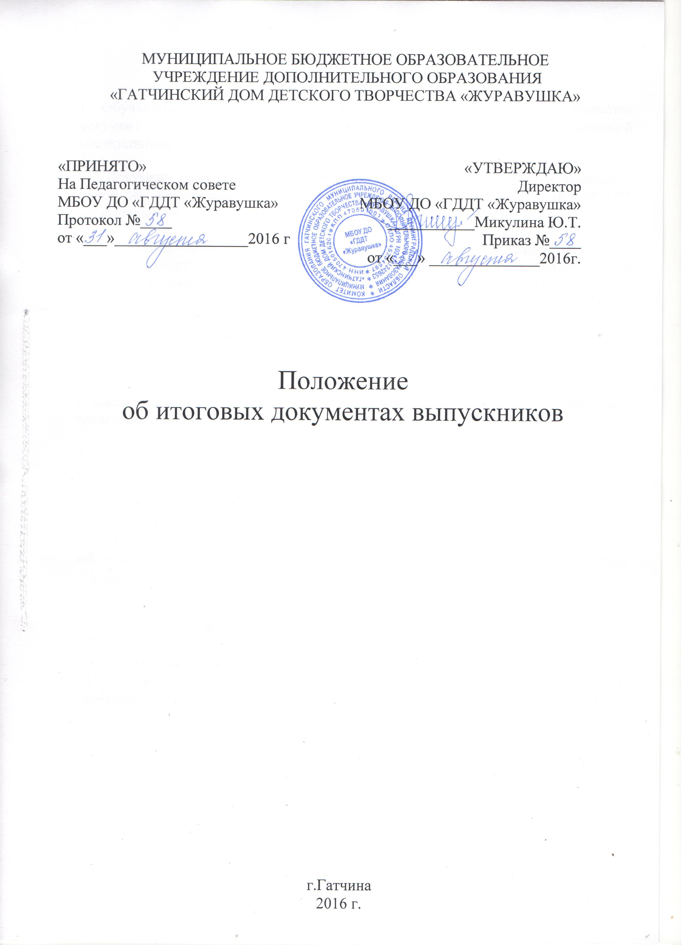

1. Документы выпускников
1. Обучающимся, успешно прошедшим полный курс обучения, выдается документ об окончании обучения по определенной дополнительной общеразвивающей программе.
2. Документ выпускника является свидетельством прохождения и окончания одной из дополнительных общеразвивающих программ МБОУ ДО «ГДДТ «Журавушка».
3. В МБОУ ДО «ГДДТ «Журавушка» принят следующий документ, удостоверяющий успешное завершение обучения по дополнительным общеразвивающим программам: СВИДЕТЕЛЬСТВО (Приложение 1) .
4. Данные о выдаче документов заносятся в книгу регистрации выдачи свидетельств, хранящийся у администрации МБОУ ДО «ГДДТ «Журавушка».
5. Всем свидетельствам присваивается регистрационный номер.
6. Бланки свидетельств заверяются печатью учреждения, подписью директора и педагогов МБОУ ДО «ГДДТ «Журавушка».
7. Выдача выпускникам документов производится директором МБОУ ДО «ГДДТ «Журавушка», заместителем директора по учебно-воспитательной работе или педагогами в торжественной обстановке.
8. Выпускникам, освоившим часть дополнительной общеразвивающей программы, выдается справка на бланке учреждения об обучении или о периоде обучения в творческом объединении МБОУ ДО «ГДДТ «Журавушка» (Приложение 2).

2. Административная деятельность по контролю
Контроль за соблюдением порядка вручения документов выпускников осуществляется администрацией МБОУ ДО «ГДДТ «Журавушка» в лице директора и заместителя директора по учебно-воспитательной работе.
Приложение 2

Справка
об обучении в МБОУ ДО «ГДДТ «Журавушка»

Данная справка выдана ____________________________________________________
(фамилия, имя, отчество - при наличии)
дата рождения «___»____________г., в том, что он(а) обучался (обучалась) с ______________20___г. по ____________20___г. в МУНИЦИПАЛЬНОМ БЮДЖЕТНОМ ОБРАЗОВАТЕЛЬНОМ УЧРЕЖДЕНИИ ДОПОЛНИТЕЛЬНОГО ОБРАЗОВАНИЯ «ГАТЧИНСКИЙ ДОМ ДЕТСКОГО ТВОРЧЕСТВА «ЖУРАВУШКА».

Объём учебной нагрузки за период обучения:

№ п/п | Наименование дополнительной образовательной программы | 20___/20____  учебный год  ( год обучения) | 20___/20____ учебный год  (год обучения) | Объём учебной нагрузки за период обучения в часах
 | Итого

Директор ___________ ____________________
(подпись) (Ф.И.О.)
М.П.

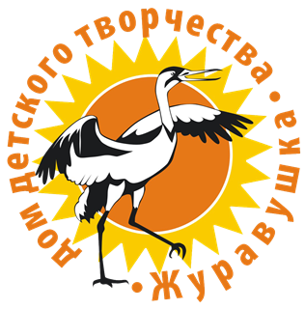
Приложение 1

СВИДЕТЕЛЬСТВО

СВИДЕТЕЛЬСТВО
МУНИЦИПАЛЬНОЕ БЮДЖЕТНОЕ
ОБРАЗОВАТЕЛЬНОЕ УЧРЕЖДЕНИЕ
ДОПОЛНИТЕЛЬНОГО ОБРАЗОВАНИЯ

«ГАТЧИНСКИЙ ДОМ ДЕТСКОГО ТВОРЧЕСТВА
«ЖУРАВУШКА»

Лицензия №____-__ от ______.20__ г
Комитета общего и профессионального
образования Ленинградской области

МУНИЦИПАЛЬНОЕ БЮДЖЕТНОЕ
ОБРАЗОВАТЕЛЬНОЕ УЧРЕЖДЕНИЕ
ДОПОЛНИТЕЛЬНОГО ОБРАЗОВАНИЯ

«ГАТЧИНСКИЙ ДОМ ДЕТСКОГО ТВОРЧЕСТВА
«ЖУРАВУШКА»

Лицензия №____-__ от ______.20__ г
Комитета общего и профессионального
образования Ленинградской области
Настоящее свидетельство выдано

______________________________________

в том, что он (она) с «___»__________20___ г.
по «___»__________20___ г.
прошел (ла) обучение по дополнительной общеразвивающей программе:

_______________________________________

Регистрационный №____

Директор _______________

Педагог _______________

г.Гатчина

Настоящее свидетельство выдано

______________________________________

в том, что он (она) с «___»__________20___ г.
по «___»__________20___ г.
прошел (ла) обучение по дополнительной общеразвивающей программе:

_______________________________________

Регистрационный №____

Директор _______________

Педагог _______________

г.Гатчина

